Escola Municipal de Educação Básica Alfredo Gomes. Catanduvas, 2020.
Diretora: Ivania Nora
Assessora Técnica Pedagógica: Simone Carl
Assessora Técnica Administrativa: Tania Nunes
Professor: Celso Luiz Alberti Jr.
Turma: 5º ano vespertino

Matéria: Ciências
Orientações importantes: os textos e atividades deverão, todos, serem copiados no caderno da respectiva matéria. Respeitando as mesmas regras da sala de aula quanto a cópia a lápis ou caneta. Fazer a data em que copiar a atividade. 😊
Mudando o jeito de viver.
Estamos passando por momentos difíceis em nossa vida, tivemos que mudar muita coisa do nosso modo de agir durante o dia-a-dia, passamos a ter costumes que antes nunca tivemos. A educação foi reinventada, professores e alunos se esforçam para fazer seu papel social.
Passamos a ter mais cuidado com nossa saúde, está sendo obrigatório o uso de máscaras em estabelecimentos públicos e privados e devemos higienizar as mãos com álcool gel 70%.
Sabemos que esta doença (COVID-19) ataca o nosso sistema respiratório, e os sintomas podem variar de um simples resfriado até uma pneumonia severa. Sendo os sintomas mais comuns:
- Tosse
- Febre
- Coriza
- Dor de garganta
- Dificuldade para respirar
Não precisa copiar.

Mas você sabe como é o nosso sistema respiratório e como ele funciona?
Veja alguns vídeos muito interessantes, e entenda como funciona o processo de respiração e quais são os órgãos do sistema respiratório.

https://www.youtube.com/watch?v=_lFs-0UdkiM

https://www.youtube.com/watch?v=cqnLp6I8TLc

https://www.youtube.com/watch?v=ykXApA8utLM

Atividade
Após assistir os vídeos, faça uma representação, em desenho, do nosso sistema respiratório, identificando cada órgão e sua função. Pode pesquisar em livros ou na internet. Exemplo: 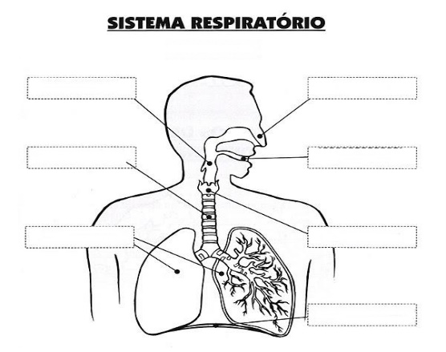
Não precisa ser igual ao da imagem, e lembre-se de identificar a função de cada órgão.

